**ゲーム企画書**

**氏名　藤原　和矢**

# ゲームのジャンルについて(RPG・アクションゲームなど)

3Dシューティングゲーム

## タイトルについて

SKY SHOOTER(仮)

## プレイヤーのイメージや動きについて

　動きについて(→　キーで動くや必殺技など)

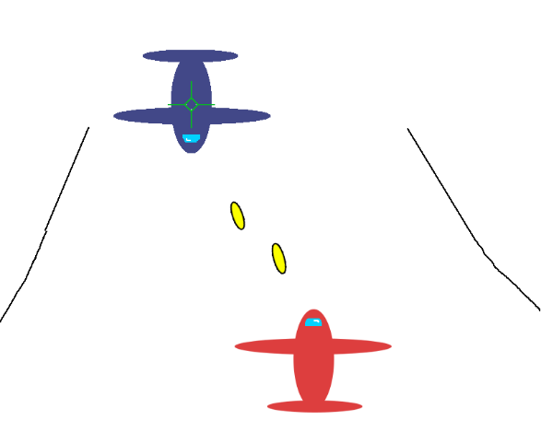　ある程度のオート照準機能が欲しい

　強制スクロール形式で進んでいくタイプ

　移動は矢印キー、ショットはZでオート連射(予定)

　HPを持っている

## 敵のイメージや動きについて

　どんな動きや攻撃をしてくるか、何種類だすか

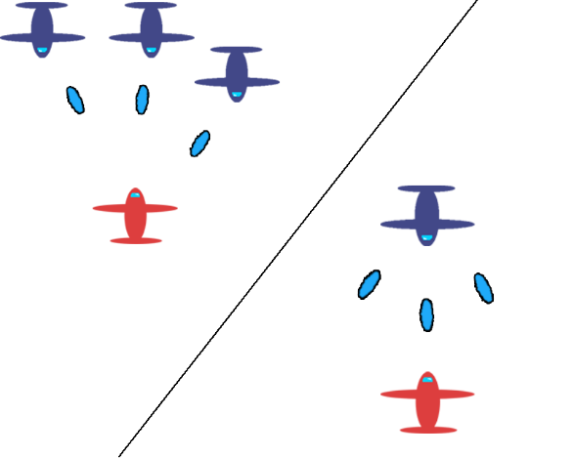　複数種類の敵を道中に配置する。

　自機狙い、拡散弾など使う弾が変わる

　敵の弾に当たるとダメージを受ける

　自分のショットで倒すことができる

　耐久値なども変化させるといい？

## ボスのイメージや動きについて

　どんな動きや攻撃をしてくるか

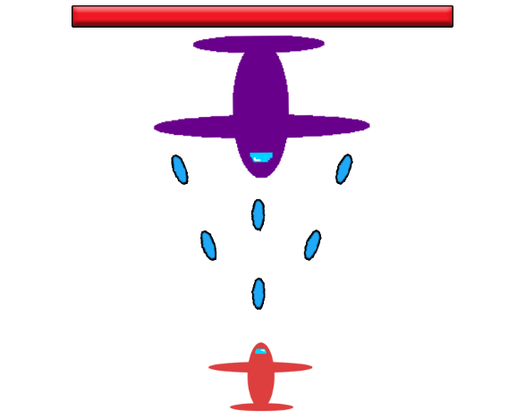　様々な攻撃を織り交ぜる（自機狙い、拡散）

　いくつかのフェーズに分けて行動を変化させる

　ボスのHPゲージの表示をする

## ステージ(背景)について

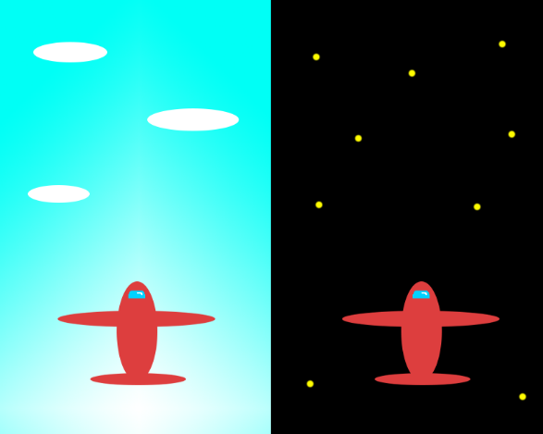　ステージの数をいくつにするか

　背景は宇宙か空にする

　ステージ数はα版で１つ作る

　そこで作業量を把握して余裕を考えつつ増やしていく

　少なくても３ステージくらいは欲しい

## ゲームのルールについて(勝ち負けはどのようにしてきめるのか)

道中を進んでいき、最後に出てくるボスを倒すとステージクリア

敵の攻撃に当たり、プレイヤーのHPが０になるとGAMEOVERとなる

# ゲーム画面の流れについて

## タイトル画面

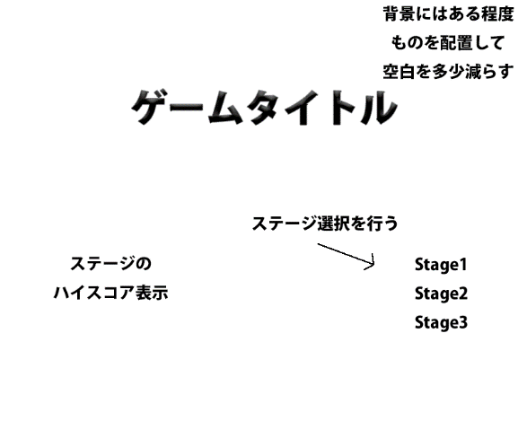ステージ選択が行える

ステージを選択したらゲーム画面へ移行

ステージ毎のハイスコア表示

## ゲーム画面

強制スクロールで前に進んでいく

道中には敵を配置しておく

スクロールの終わりにボスが出現

ボスを倒すとステージクリア

敵の攻撃でHPが０になるとゲームオーバー

自キャラのHP、照準のUI、スコア用のUI表示

ステージクリア後リザルトへ

## リザルト画面

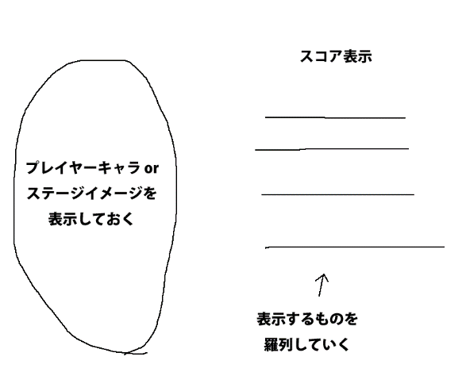ステージのスコアを表示する

ハイスコアの表示も行う

スコア以外には倒した敵の数、残りHPとか？